Lab 4:

NFS 1
Máy CentOS thứ nhất - NFS Server

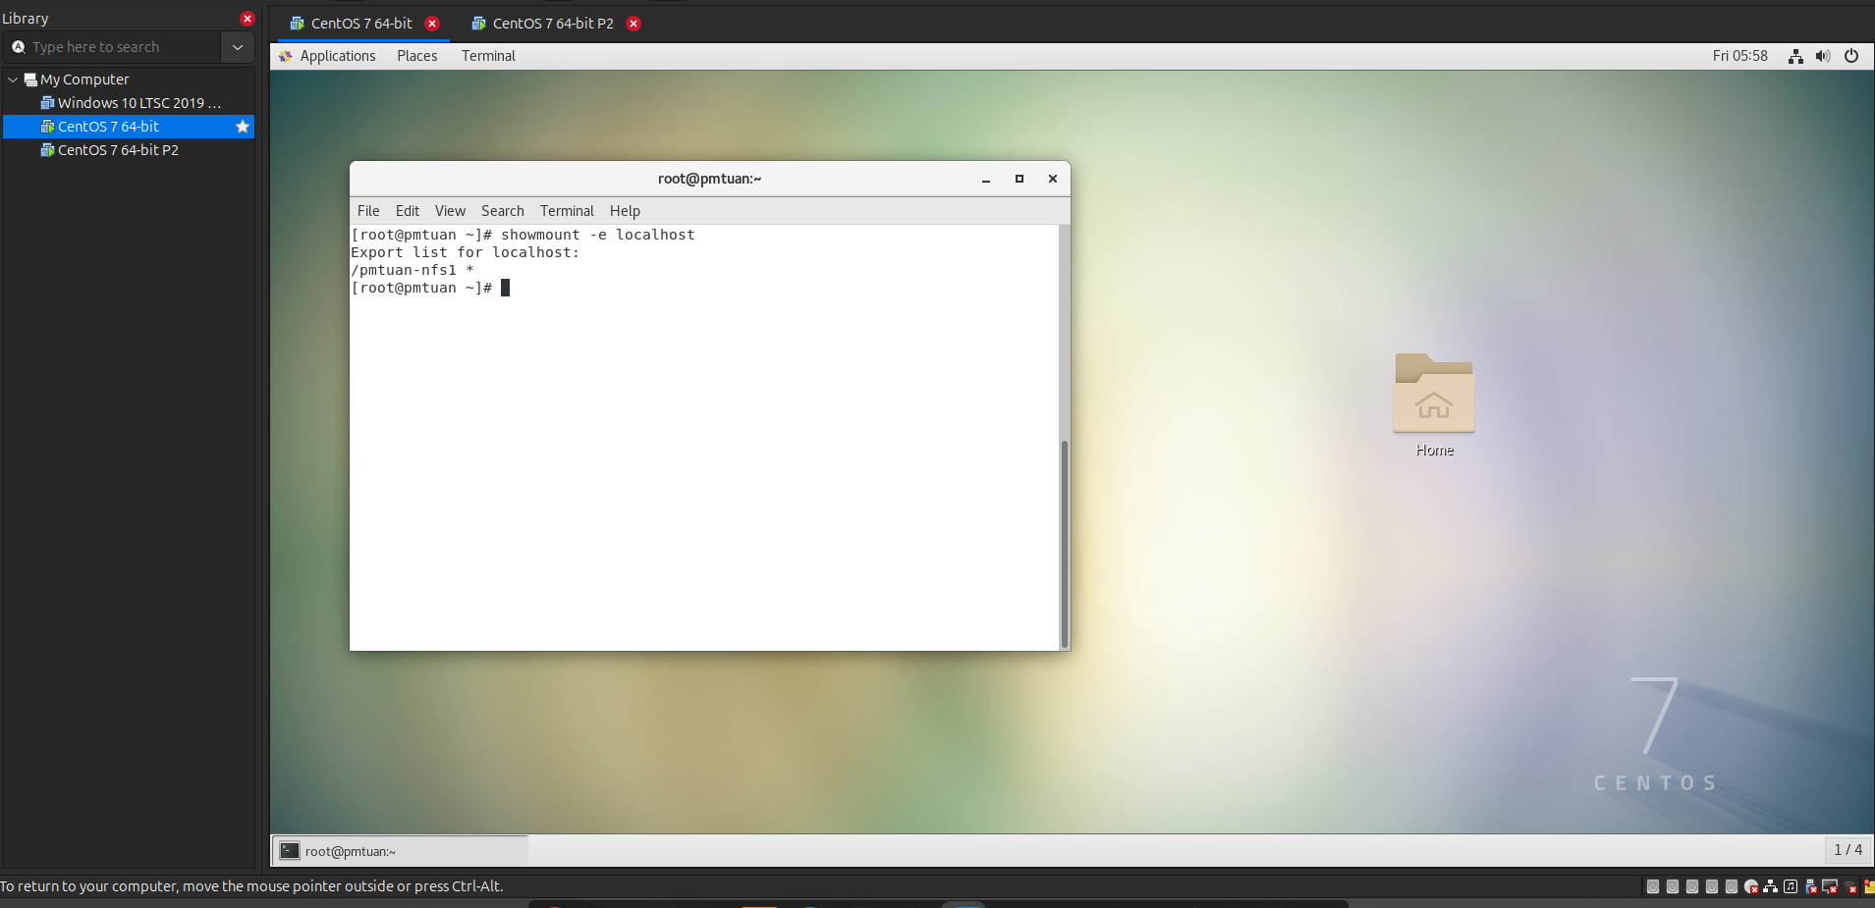
Máy CentOS thứ hai - NFS Client

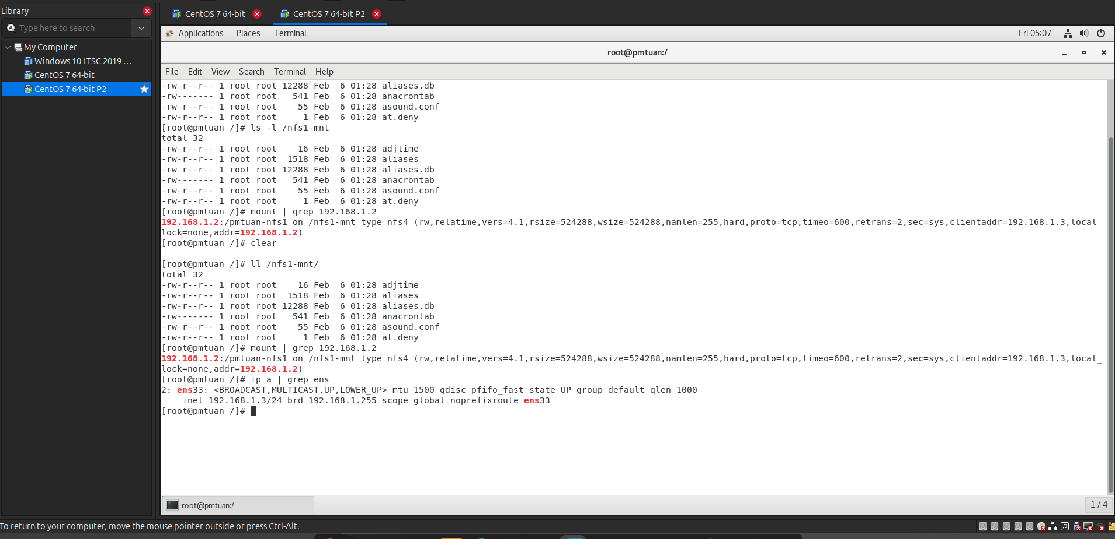

NFS 2
Máy CentOS thứ hai - NFS Server

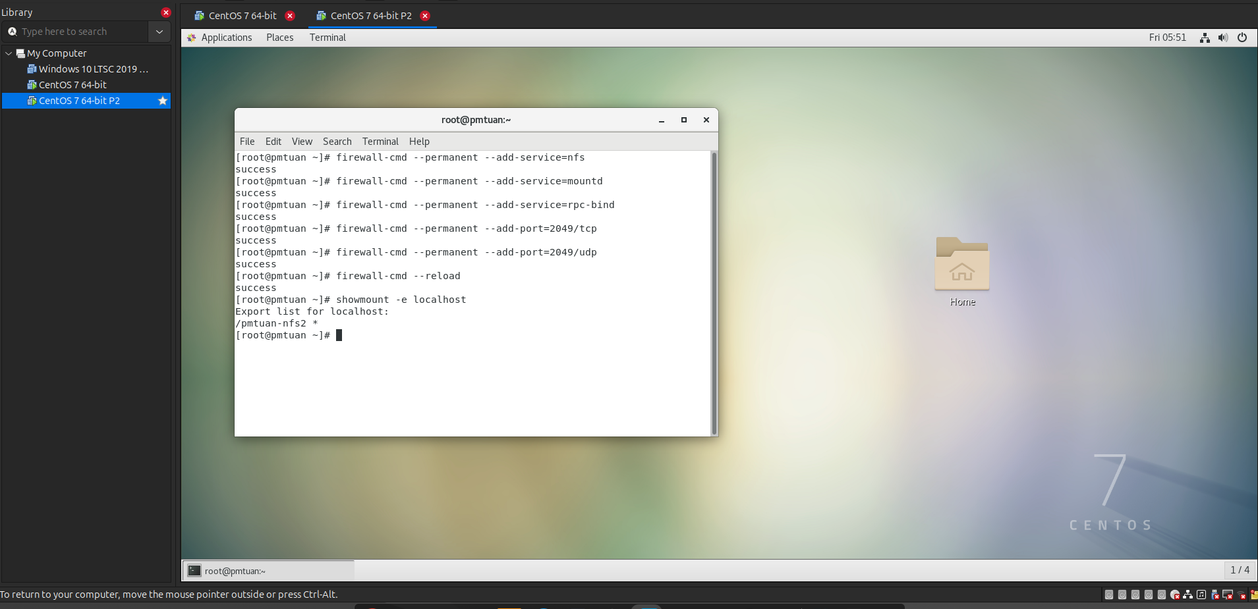
Máy CentOS thứ nhất - NFS Client
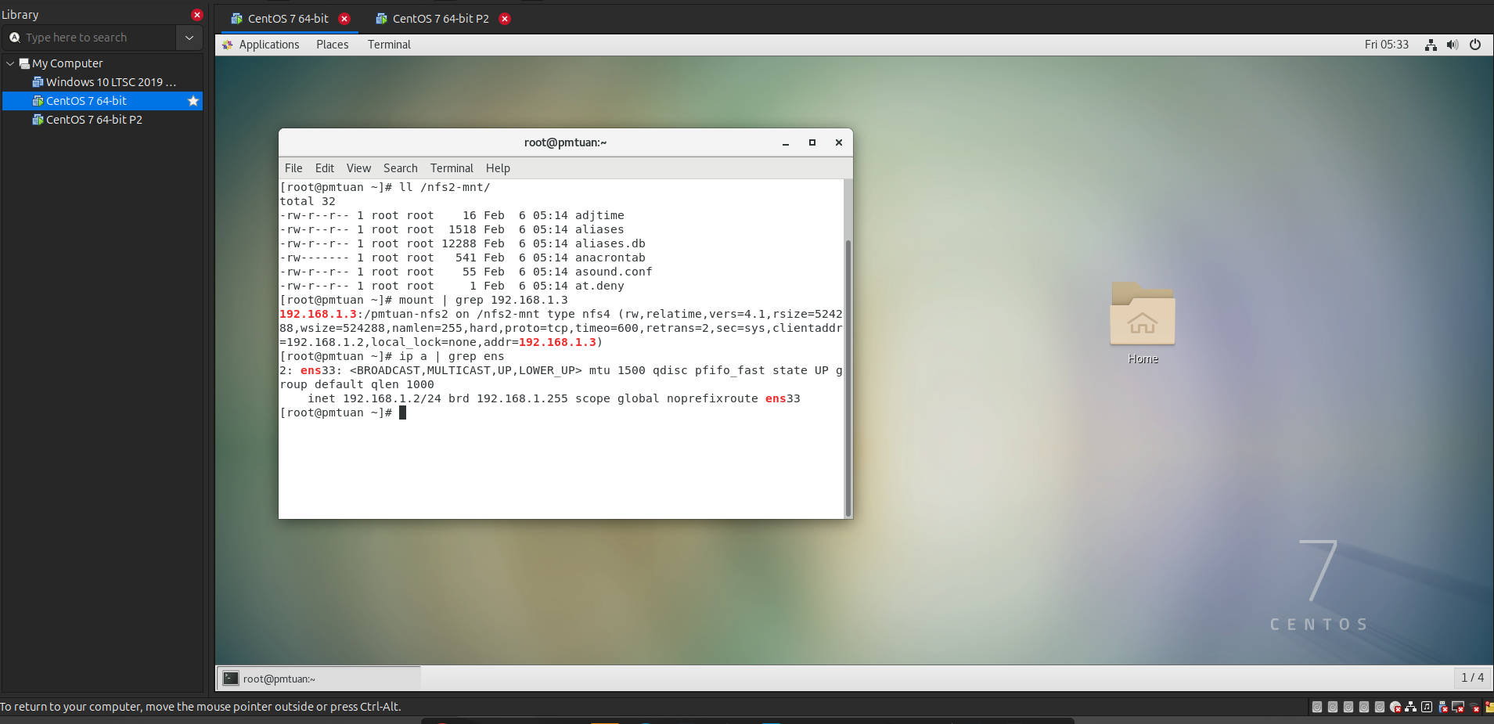

DNS

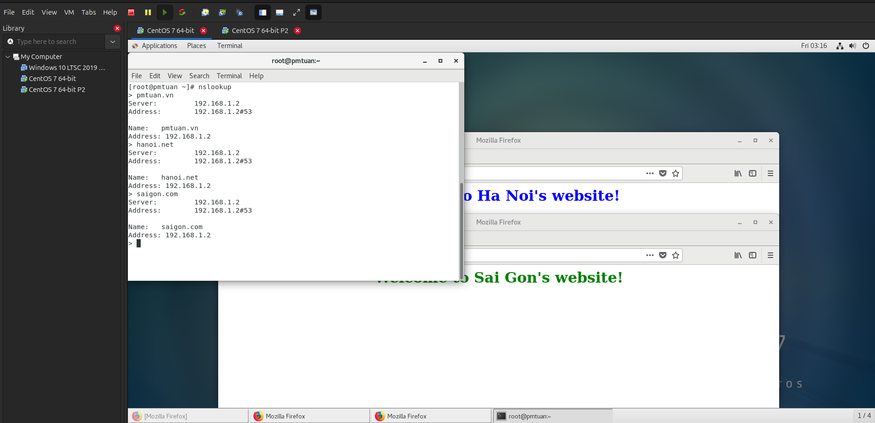

Web Hosting

